2018年江苏省徐州市中考数学试卷
一、选择题（共8小题，每小题3分，满分24分）
1．（3分）4的相反数是（ ）
A． B．﹣ C．4 D．﹣4
2．（3分）下列计算正确的是（ ）
A．2a²﹣a²=1 B．（ab）²=ab² C．a²+a³=a⁵ D．（a²）³=a⁶
3．（3分）下列图形中，既是轴对称图形，又是中心对称图形的是（ ）
A．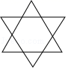 B．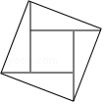 C．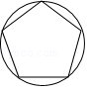 D．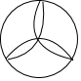
4．（3分）如图是由5个相同的正方体搭成的几何体，其左视图是（ ）
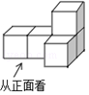
A．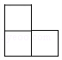 B．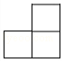 C．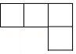 D．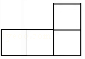
5．（3分）抛掷一枚质地均匀的硬币，若前3次都是正面朝上，则第4次正面朝上的概率（ ）
A．小于 B．等于 C．大于 D．无法确定
6．（3分）某市从不同学校随机抽取100名初中生，对“学校统一使用数学教辅用书的册数”进行调查，统计结果如下：结果如下：
册数 | 0 | 1 | 2 | 3
人数 | 13 | 35 | 29 | 23
关于这组数据，下列说法正确的是（ ）
A．众数是2册 B．中位数是2册 C．极差是2册 D．平均数是2册
7．（3分）如图，在平面直角坐标系中，函数y=kx与y=﹣的图象交于A，B两点，过A作y轴的垂线，交函数y=的图象于点C，连接BC，则△ABC的面积为（ ）
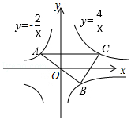
A．2 B．4 C．6 D．8
8．（3分）若函数y=kx+b的图象如图所示，则关于x的不等式kx+2b＜0的解集为（ ）
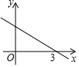
A．x＜3 B．x＞3 C．x＜6 D．x＞6

二、填空题（本大题共有10小题，每小题3分，共30分.不需写出解答过程）
9．（3分）五边形的内角和是 °．
10．（3分）我国自主研发的某型号手机处理器采用10nm工艺，已知1nm=0.000000001m，则10nm用科学记数法可表示为 m．
11．（3分）化简：||= ．
12．（3分）若在实数范围内有意义，则x的取值范围为 ．
13．（3分）若2m+n=4，则代数式6﹣2m﹣n的值为 ．
14．（3分）若菱形两条对角线的长分别是6cm和8cm，则其面积为 cm²．
15．（3分）如图，Rt△ABC中，∠ABC=90°，D为AC的中点，若∠C=55°，则∠ABD= °．
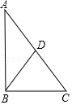
16．（3分）如图，扇形的半径为6，圆心角θ为120°，用这个扇形围成一个圆锥的侧面，所得圆锥的底面半径为 ．
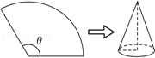
17．（3分）如图，每个图案均由边长相等的黑、白两色正方形按规律拼接而成，照此规律，第n个图案中白色正方形比黑色正方形多 个．（用含n的代数式表示）
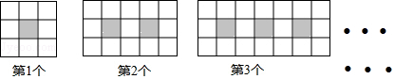
18．（3分）如图，AB为⊙O的直径，AB=4，C为半圆AB的中点，P为上一动点，延长BP至点Q，使BP•BQ=AB²．若点P由A运动到C，则点Q运动的路径长为 ．
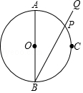

三、解答题（本大题共有10小题，共86分.解答时应写出文字说明、证明过程或演算步骤）
19．（10分）计算：
（1）﹣1²+2018⁰﹣（）^{﹣1}+；
（2）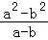÷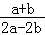．
20．（10分）（1）解方程：2x²﹣x﹣1=0；
（2）解不等式组：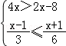
21．（7分）不透明的袋中装有1个红球与2个白球，这些球除颜色外都相同，将其搅匀．
（1）从中摸出1个球，恰为红球的概率等于 ；
（2）从中同时摸出2个球，摸到红球的概率是多少？（用画树状图或列表的方法写出分析过程）
22．（7分）在“书香校园”活动中，某校为了解学生家庭藏书情况，随机抽取本校部分学生进行调查，并绘制成部分统计图表如下：
类别 | 家庭藏书m本 | 学生人数
A | 0≤m≤25 | 20
B | 26≤m≤100 | a
C | 101≤m≤200 | 50
D | m≥201 | 66
根据以上信息，解答下列问题：
（1）该调查的样本容量为 ，a= ；
（2）在扇形统计图中，“A”对应扇形的圆心角为 °；
（3）若该校有2000名学生，请估计全校学生中家庭藏书200本以上的人数．
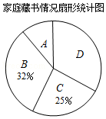
23．（8分）如图，在矩形ABCD中，AD=4，点E在边AD上，连接CE，以CE为边向右上方作正方形CEFG，作FH⊥AD，垂足为H，连接AF．
（1）求证：FH=ED；
（2）当AE为何值时，△AEF的面积最大？
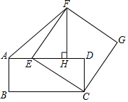
24．（8分）徐州至北京的高铁里程约为700km，甲、乙两人从徐州出发，分别乘坐“徐州号”高铁A与“复兴号”高铁B前往北京．已知A车的平均速度比B车的平均速度慢80km/h，A车的行驶时间比B车的行驶时间多40%，两车的行驶时间分别为多少？
25．（8分）如图，AB为⊙O的直径，点C在⊙O外，∠ABC的平分线与⊙O交于点D，∠C=90°．
（1）CD与⊙O有怎样的位置关系？请说明理由；
（2）若∠CDB=60°，AB=6，求的长．
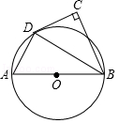
26．（8分）如图，1号楼在2号楼的南侧，两楼高度均为90m，楼间距为AB．冬至日正午，太阳光线与水平面所成的角为32.3°，1号楼在2号楼墙面上的影高为CA；春分日正午，太阳光线与水平面所成的角为55.7°，1号楼在2号楼墙面上的影高为DA．已知CD=42m．
（1）求楼间距AB；
（2）若2号楼共30层，层高均为3m，则点C位于第几层？（参考数据：sin32.3°≈0.53，cos32.3°≈0.85，tan32.3°≈0.63，sin55.7°≈0.83，cos55.7°≈0.56，tan55.7°≈1.47）
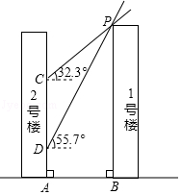
27．（10分）如图，在平面直角坐标系中，二次函数y=﹣x²+6x﹣5的图象与x轴交于A、B两点，与y轴交于点C，其顶点为P，连接PA、AC、CP，过点C作y轴的垂线l．
（1）求点P，C的坐标；
（2）直线l上是否存在点Q，使△PBQ的面积等于△PAC的面积的2倍？若存在，求出点Q的坐标；若不存在，请说明理由．
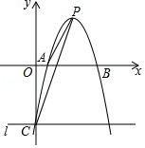
28．（10分）如图，将等腰直角三角形纸片ABC对折，折痕为CD．展平后，再将点B折叠在边AC上（不与A、C重合），折痕为EF，点B在AC上的对应点为M，设CD与EM交于点P，连接PF．已知BC=4．
（1）若M为AC的中点，求CF的长；
（2）随着点M在边AC上取不同的位置，
①△PFM的形状是否发生变化？请说明理由；
②求△PFM的周长的取值范围．
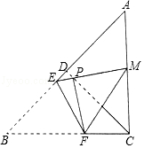

2018年江苏省徐州市中考数学试卷
参考答案与试题解析

一、选择题（共8小题，每小题3分，满分24分）
1．（3分）4的相反数是（ ）
A． B．﹣ C．4 D．﹣4
【解答】解：4的相反数是﹣4，
故选：D．

2．（3分）下列计算正确的是（ ）
A．2a²﹣a²=1 B．（ab）²=ab² C．a²+a³=a⁵ D．（a²）³=a⁶
【解答】解：A、2a²﹣a²=a²，故A错误；
B、（ab）²=a²b²，故B错误；
C、a²与a³不是同类项，不能合并，故C错误；
D、（a²）³=a⁶，故D正确．
故选：D．

3．（3分）下列图形中，既是轴对称图形，又是中心对称图形的是（ ）
A．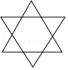 B．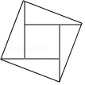 C．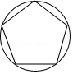 D．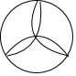
【解答】解：A、既是轴对称图形，又是中心对称图形，故此选项正确；
B、不是轴对称图形，是中心对称图形，故此选项错误；
C、是轴对称图形，不是中心对称图形，故此选项错误；
D、是轴对称图形，不是中心对称图形，故此选项错误；
故选：A．

4．（3分）如图是由5个相同的正方体搭成的几何体，其左视图是（ ）
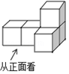
A．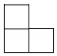 B．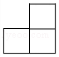 C．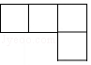 D．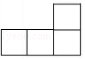
【解答】解：根据立体图可知该左视图是底层有2个小正方形，第二层左边有1个小正方形．
故选：A．

5．（3分）抛掷一枚质地均匀的硬币，若前3次都是正面朝上，则第4次正面朝上的概率（ ）
A．小于 B．等于 C．大于 D．无法确定
【解答】解：连续抛掷一枚质地均匀的硬币4次，前3次的结果都是正面朝上，
他第4次抛掷这枚硬币，正面朝上的概率为：，
故选：B．

6．（3分）某市从不同学校随机抽取100名初中生，对“学校统一使用数学教辅用书的册数”进行调查，统计结果如下：结果如下：
册数 | 0 | 1 | 2 | 3
人数 | 13 | 35 | 29 | 23
关于这组数据，下列说法正确的是（ ）
A．众数是2册 B．中位数是2册 C．极差是2册 D．平均数是2册
【解答】解：A、众数是1册，结论错误，故A不符合题意；
B、中位数是2册，结论正确，故B符合题意；
C、极差=3﹣0=3册，结论错误，故C不符合题意；
D、平均数是（0×13+1×35+2×29+3×23）÷100=1.62册，结论错误，故D不符合题意．
故选：B．

7．（3分）如图，在平面直角坐标系中，函数y=kx与y=﹣的图象交于A，B两点，过A作y轴的垂线，交函数y=的图象于点C，连接BC，则△ABC的面积为（ ）
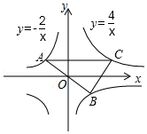
A．2 B．4 C．6 D．8
【解答】解：∵正比例函数y=kx与反比例函数y=﹣的图象关于原点对称，
∴设A点坐标为（x，﹣），则B点坐标为（﹣x，），C（﹣2x，﹣），
∴S_{△ABC}=×（﹣2x﹣x）•（﹣﹣）=×（﹣3x）•（﹣）=6．
故选：C．

8．（3分）若函数y=kx+b的图象如图所示，则关于x的不等式kx+2b＜0的解集为（ ）
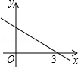
A．x＜3 B．x＞3 C．x＜6 D．x＞6
【解答】解：∵一次函数y=kx+b经过点（3，0），
∴3k+b=0，且k＜0，
则b=﹣3k，
∴不等式为kx﹣6k＜0，
解得：x＞6，
故选：D．

二、填空题（本大题共有10小题，每小题3分，共30分.不需写出解答过程）
9．（3分）五边形的内角和是 540 °．
【解答】解：（5﹣2）•180°
=540°，
故答案为：540°．

10．（3分）我国自主研发的某型号手机处理器采用10nm工艺，已知1nm=0.000000001m，则10nm用科学记数法可表示为 1×10^{﹣8} m．
【解答】解：10nm用科学记数法可表示为1×10^{﹣8}m，
故答案为：1×10^{﹣8}．

11．（3分）化简：||= ．
【解答】解：∵＜0
∴||=2﹣．
故答案为：2﹣．

12．（3分）若在实数范围内有意义，则x的取值范围为 x≥2 ．
【解答】解：由题意得：x﹣2≥0，
解得：x≥2，
故答案为：x≥2．

13．（3分）若2m+n=4，则代数式6﹣2m﹣n的值为 2 ．
【解答】解：∵2m+n=4，
∴6﹣2m﹣n=6﹣（2m+n）=6﹣4=2，
故答案为2．

14．（3分）若菱形两条对角线的长分别是6cm和8cm，则其面积为 24 cm²．
【解答】解：∵菱形的两条对角线分别是6cm和8cm，
∴这个菱形的面积是：×6×8=24（cm²）．
故答案为：24．

15．（3分）如图，Rt△ABC中，∠ABC=90°，D为AC的中点，若∠C=55°，则∠ABD= 35 °．
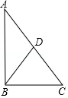
【解答】解：在Rt△ABC中，∠ABC=90°，D为AC的中点，
∴BD是中线，
∴AD=BD=CD，
∴∠BDC=∠C=55°，
∴∠ABD=90°﹣55°=35°．
故答案是：35．

16．（3分）如图，扇形的半径为6，圆心角θ为120°，用这个扇形围成一个圆锥的侧面，所得圆锥的底面半径为 2 ．
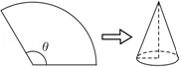
【解答】解：扇形的弧长=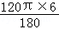=4π，
∴圆锥的底面半径为4π÷2π=2．
故答案为：2．

17．（3分）如图，每个图案均由边长相等的黑、白两色正方形按规律拼接而成，照此规律，第n个图案中白色正方形比黑色正方形多 4n+3 个．（用含n的代数式表示）
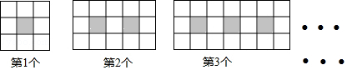
【解答】解：第1个图形黑、白两色正方形共3×3个，其中黑色1个，白色3×3﹣1个，
第2个图形黑、白两色正方形共3×5个，其中黑色2个，白色3×5﹣2个，
第3个图形黑、白两色正方形共3×7个，其中黑色3个，白色3×7﹣3个，
依此类推，
第n个图形黑、白两色正方形共3×（2n+1）个，其中黑色n个，白色3×（2n+1）﹣n个，
即：白色正方形5n+3个，黑色正方形n个，
故第n个图案中白色正方形比黑色正方形多4n+3个．

18．（3分）如图，AB为⊙O的直径，AB=4，C为半圆AB的中点，P为上一动点，延长BP至点Q，使BP•BQ=AB²．若点P由A运动到C，则点Q运动的路径长为 4 ．
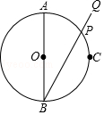
【解答】解：如图所示：连接AQ．
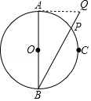
∵BP•BQ=AB²，
∴=．
又∵∠ABP=∠QBA，
∴△ABP∽△QBA，
∴∠APB=∠QAB=90°，
∴QA始终与AB垂直．
当点P在A点时，Q与A重合，
当点P在C点时，AQ=2OC=4，此时，Q运动到最远处，
∴点Q运动路径长为4．
故答案为：4．

三、解答题（本大题共有10小题，共86分.解答时应写出文字说明、证明过程或演算步骤）
19．（10分）计算：
（1）﹣1²+2018⁰﹣（）^{﹣1}+；
（2）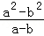÷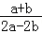．
【解答】解：（1）﹣1²+2018⁰﹣（）^{﹣1}+；
=﹣1+1﹣2+2，
=0；
（2）÷．
=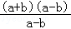÷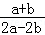，
=2a﹣2b．

20．（10分）（1）解方程：2x²﹣x﹣1=0；
（2）解不等式组：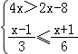
【解答】解：（1）2x²﹣x﹣1=0，
（2x+1）（x﹣1）=0，
2x+1=0，x﹣1=0，
x₁=﹣，x₂=1；

（2）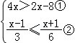
∵解不等式①得：x＞﹣4，
解不等式②得：x≤3，
∴不等式组的解集为﹣4＜x≤3．

21．（7分）不透明的袋中装有1个红球与2个白球，这些球除颜色外都相同，将其搅匀．
（1）从中摸出1个球，恰为红球的概率等于 ；
（2）从中同时摸出2个球，摸到红球的概率是多少？（用画树状图或列表的方法写出分析过程）
【解答】解：（1）从中摸出1个球，恰为红球的概率等于，
故答案为：；

（2）画树状图：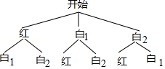
所以共有6种情况，含红球的有4种情况，
所以p==，
答：从中同时摸出2个球，摸到红球的概率是．

22．（7分）在“书香校园”活动中，某校为了解学生家庭藏书情况，随机抽取本校部分学生进行调查，并绘制成部分统计图表如下：
类别 | 家庭藏书m本 | 学生人数
A | 0≤m≤25 | 20
B | 26≤m≤100 | a
C | 101≤m≤200 | 50
D | m≥201 | 66
根据以上信息，解答下列问题：
（1）该调查的样本容量为 200 ，a= 64 ；
（2）在扇形统计图中，“A”对应扇形的圆心角为 36 °；
（3）若该校有2000名学生，请估计全校学生中家庭藏书200本以上的人数．
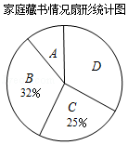
【解答】解：（1）因为“C”有50人，占样本的25%，
所以样本=50÷25%=200（人）
因为“B”占样本的32%，
所以a=200×32%=64（人）
故答案为：200，64；
（2）“A”对应的扇形的圆心角=×360°=36°，
故答案为：36°；
（3）全校学生中家庭藏书200本以上的人数为：
2000×=660（人）
答：全校学生中家庭藏书200本以上的人数为660人．

23．（8分）如图，在矩形ABCD中，AD=4，点E在边AD上，连接CE，以CE为边向右上方作正方形CEFG，作FH⊥AD，垂足为H，连接AF．
（1）求证：FH=ED；
（2）当AE为何值时，△AEF的面积最大？
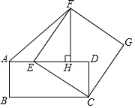
【解答】解：（1）证明：
∵四边形CEFG是正方形，
∴CE=EF，
∵∠FEC=∠FEH+∠CED=90°，∠DCE+∠CED=90°，
∴∠FEH=∠DCE，
在△FEH和△ECD中
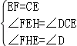，
∴△FEH≌△ECD，
∴FH=ED；
（2）设AE=a，则ED=FH=4﹣a，
∴S_{△AEF}=AE•FH=a（4﹣a），
=﹣（a﹣2）²+2，
∴当AE=2时，△AEF的面积最大．

24．（8分）徐州至北京的高铁里程约为700km，甲、乙两人从徐州出发，分别乘坐“徐州号”高铁A与“复兴号”高铁B前往北京．已知A车的平均速度比B车的平均速度慢80km/h，A车的行驶时间比B车的行驶时间多40%，两车的行驶时间分别为多少？
【解答】解：设B车行驶的时间为t小时，则A车行驶的时间为1.4t小时，
根据题意得：﹣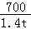=80，
解得：t=2.5，
经检验，t=2.5是原分式方程的解，且符合题意，
∴1.4t=2.5．
答：A车行驶的时间为2.5小时，B车行驶的时间为2.5小时．

25．（8分）如图，AB为⊙O的直径，点C在⊙O外，∠ABC的平分线与⊙O交于点D，∠C=90°．
（1）CD与⊙O有怎样的位置关系？请说明理由；
（2）若∠CDB=60°，AB=6，求的长．
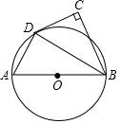
【解答】解：（1）相切．理由如下：
连接OD，
∵BD是∠ABC的平分线，
∴∠CBD=∠ABD，
又∵OD=OB，
∴∠ODB=∠ABD，
∴∠ODB=∠CBD，
∴OD∥CB，
∴∠ODC=∠C=90°，
∴CD与⊙O相切；
（2）若∠CDB=60°，可得∠ODB=30°，
∴∠AOD=60°，
又∵AB=6，
∴AO=3，
∴=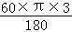=π．

26．（8分）如图，1号楼在2号楼的南侧，两楼高度均为90m，楼间距为AB．冬至日正午，太阳光线与水平面所成的角为32.3°，1号楼在2号楼墙面上的影高为CA；春分日正午，太阳光线与水平面所成的角为55.7°，1号楼在2号楼墙面上的影高为DA．已知CD=42m．
（1）求楼间距AB；
（2）若2号楼共30层，层高均为3m，则点C位于第几层？（参考数据：sin32.3°≈0.53，cos32.3°≈0.85，tan32.3°≈0.63，sin55.7°≈0.83，cos55.7°≈0.56，tan55.7°≈1.47）
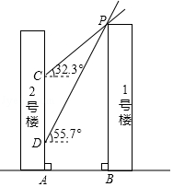
【解答】解：（1）过点C作CE⊥PB，垂足为E，过点D作DF⊥PB，垂足为F，
则∠CEP=∠PFD=90°，
由题意可知：设AB=x，在Rt△PCE中，
tan32.3°=，
∴PE=x•tan32.3°，
同理可得：在Rt△PDF中，
tan55.7°=，
∴PF=x•tan55.7°，
由PF﹣PE=EF=CD=42，
可得x•tan55.7°﹣x•tan32.3°=42，
解得：x=50
∴楼间距AB=50m，
（2）由（1）可得：PE=50•tan32.3°=31.5m，
∴CA=EB=90﹣31.5=58.5m
由于2号楼每层3米，可知点C位于20层
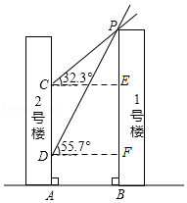

27．（10分）如图，在平面直角坐标系中，二次函数y=﹣x²+6x﹣5的图象与x轴交于A、B两点，与y轴交于点C，其顶点为P，连接PA、AC、CP，过点C作y轴的垂线l．
（1）求点P，C的坐标；
（2）直线l上是否存在点Q，使△PBQ的面积等于△PAC的面积的2倍？若存在，求出点Q的坐标；若不存在，请说明理由．
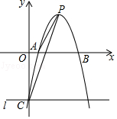
【解答】解：（1）∵y=﹣x²+6x﹣5=﹣（x﹣3）²+4，
∴顶点P（3，4），
令x=0得到y=﹣5，
∴C（0．﹣5）．

（2）令y=0，x²﹣6x+5=0，解得x=1或5，
∴A（1，0），B（5，0），
设直线PC的解析式为y=kx+b，则有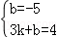，
解得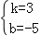，
∴直线PC的解析式为y=3x﹣5，设直线交x轴于D，则D（，0），
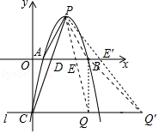
设直线PQ交x轴于E，当BE=2AD时，△PBQ的面积等于△PAC的面积的2倍，
∵AD=，
∴BE=，
∴E（，0）或E′（，0），
则直线PE的解析式为y=﹣6x+22，
∴Q（，﹣5），
直线PE′的解析式为y=﹣x+，
∴Q′（，﹣5），
综上所述，满足条件的点Q（，﹣5），Q′（，﹣5）．

28．（10分）如图，将等腰直角三角形纸片ABC对折，折痕为CD．展平后，再将点B折叠在边AC上（不与A、C重合），折痕为EF，点B在AC上的对应点为M，设CD与EM交于点P，连接PF．已知BC=4．
（1）若M为AC的中点，求CF的长；
（2）随着点M在边AC上取不同的位置，
①△PFM的形状是否发生变化？请说明理由；
②求△PFM的周长的取值范围．
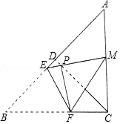
【解答】解：（1）∵M为AC的中点，
∴CM=AC=BC=2，
由折叠的性质可知，FB=FM，
设CF=x，则FB=FM=4﹣x，
在Rt△CFM中，FM²=CF²+CM²，即（4﹣x）²=x²+2²，
解得，x=，即CF=；
（2）①△PFM的形状是等腰直角三角形，不会发生变化，
理由如下：由折叠的性质可知，∠PMF=∠B=45°，
∵CD是中垂线，
∴∠ACD=∠DCF=45°，
∵∠MPC=∠OPM，
∴△POM∽△PMC，
∴=，
∴=
∵∠EMC=∠AEM+∠A=∠CMF+∠EMF，
∴∠AEM=∠CMF，
∵∠DPE+∠AEM=90°，∠CMF+∠MFC=90°，∠DPE=∠MPC，
∴∠DPE=∠MFC，∠MPC=∠MFC，
∵∠PCM=∠OCF=45°，
∴△MPC∽△OFC，
∴=，
∴=，
∴=，∵∠POF=∠MOC，
∴△POF∽△MOC，
∴∠PFO=∠MCO=45°，
∴△PFM是等腰直角三角形．

②∵△PFM是等腰直角三角形，设FM=y，
由勾股定理可知：PF=PM=y，
∴△PFM的周长=（1+）y，
∵2＜y＜4，
∴△PFM的周长满足：2+2＜（1+）y＜4+4．
